附件3-1 桃園市政府衛生局
64歲以下(中)低收入戶身心障礙者口腔醫療照護補助申請表
申請人基本資料 |  | 姓名 |  |  | 性別 |  |  |  | 出生日期 | 年 月 日
 |  | 身分證  字號 |  |  | 手機 |  |  |  | 連絡  電話
 |  | 戶籍地址 | 桃園市 區 里 鄰  路(街) 段 巷 弄 號 樓
 |  | 通訊地址 | □同戶籍地址  □另列如右：
 |  | 身分別 | □設籍桃園市且設籍1年以上之未滿65歲列冊中低收入戶。  □設籍桃園市且設籍1年以上之未滿65歲列冊低收入戶。
 |  | 障礙類別 |  | 障礙等級 |  |  |  | □輕度 □中度 □重度 □極重度
新案送件應備文件 (務必打勾)  □活動假牙申請表(附件3-1及3-2)  □裝置前照片(附件6-1或6-2)) |  |  |  |  |  | □(中)低收入戶證明文件影本  □診治計畫書(附件5-1或5-2)  □戶口名簿影本或戶籍謄本影本
國民身分證正面影本黏貼處  (未滿14歲未領身分證者，  請黏貼健保卡正面影本) |  |  |  |  |  | 國民身分證反面影本黏貼處  (未滿14歲未領身分證者，  此欄位不需黏貼)
身心障礙手冊正面影本黏貼處 |  |  |  |  |  | 身心障礙手冊背面影本黏貼處
切  結  書 | 本人 茲申請桃園市政府衛生局64歲以下(中)低收入戶身心障礙者口腔醫療照護補助，已充分了解並符合本計畫申請補助對象資格規定。  本人同意將補助款項直接撥付合約醫療院所，上述所填各項資料及所附文件均完全屬實；如經查證以詐欺或其他不正當行為或虛偽之證明申請補助費用者，應負一切法律責任，並返還已支付之補助經費，特此切結。  □本人同意將個資等資訊提供桃園市政府做公務用途使用，惟須採取安全妥適之保護措施與銷毀程序，非經本人同意或法律規定，不得揭露於第三者或散佈。  （如為代理申請，代理人應將表內事項詳細告知申請人）  (如申請人未滿20歲，應有家長或代理人簽章)  此致  桃園市政府衛生局  申請人（或代理人）簽章：  申請日期： 年 月 日
代理人基本資料 | 姓名：  身分證字號：  代理人與申請人未同一戶籍者，請於送件時附上代理人身分證正反面影本  電話：  手機：  與申請人關係：  通訊地址：
受理合約醫療院所：
附件3-2
衛生局審核(以下欄位由衛生局填列，勿寫) 查核日期: 年 月 日
查核內容 | 查核結果(符合打) | 查核人員 | 備註
1.申請文件齊全
2.身分資格符合補助對象
3.非社政補助對象

查核內容 | 查核結果  (符合打) | 查核人員 | 備註
1.申請文件齊全
2.身分資格符合補助對象
承辦人員： 覆核： 科長：

查核內容 | 查核結果(符合打) | 查核人員 | 備註
1.申請文件齊全
2.身分資格符合補助對象
3.非社政補助對象

附件5-1 桃園市政府衛生局
總編號
(審查小組填列)
年度未滿12歲(中)低收入戶身心障礙者
口腔醫療照護補助診治計畫書

合約醫療院所名稱： 負責醫師核章：
合約醫療院所地址： 電話：
✽內容若有修改，請於該處加蓋醫師章
日期： 年 月 日
就 診 者 基 本 資 料
姓 名 |  |  |  | 出生日期： |  |  | 身分別 | □列冊中低收入戶  □列冊低收入戶
 |  |  |  | 性別： |  |  | 身分別 | □列冊中低收入戶  □列冊低收入戶
 |  |  |  | 身分證字號： |  |  | 身分別 | □列冊中低收入戶  □列冊低收入戶
診 治 計 畫 內 容
診 治 項 目 (請填牙位數字) | 防蛀封劑 |  | 部位：  ＊未滿15歲均得申請此項目，但6-9歲之第一大臼齒不得申請 |  |  | 【請在牙齒部位圖上標示】  右側 左側  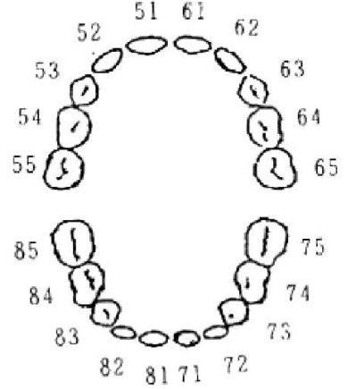  乳牙牙位  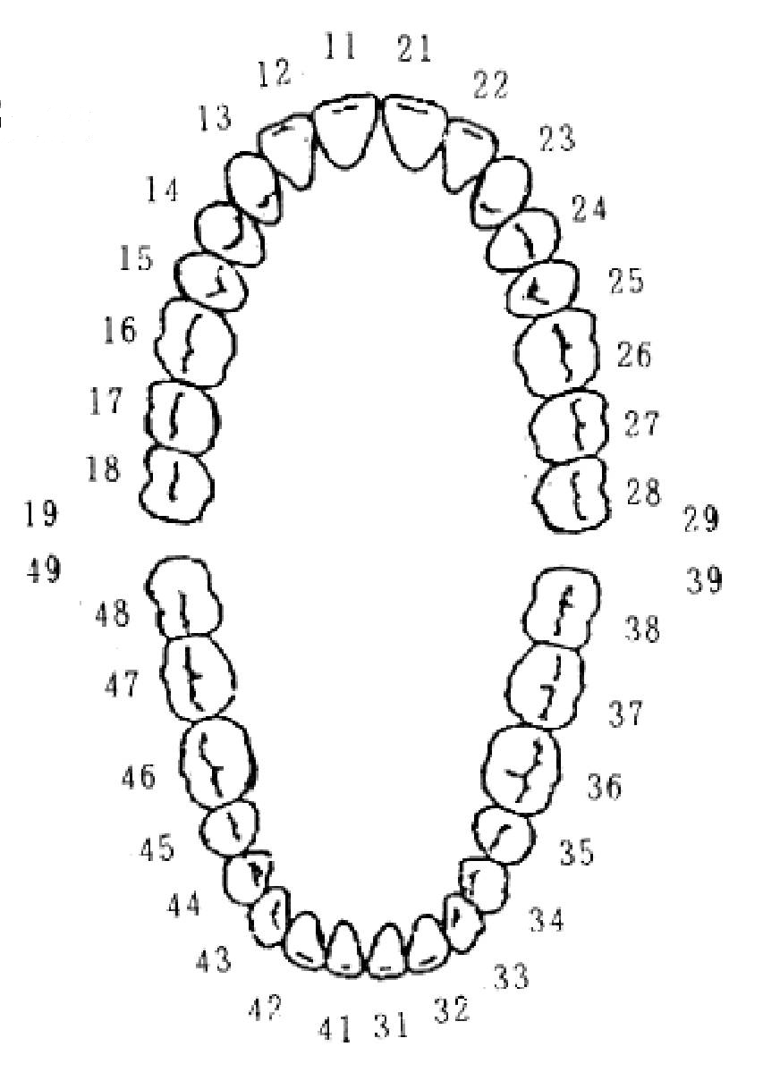  恆牙牙位
診 治 項 目 (請填牙位數字) | 不銹鋼牙冠 |  | 部位：
診 治 項 目 (請填牙位數字) | 成型乳門牙  透明牙套 |  | 部位：
診 治 項 目 (請填牙位數字) | 空間維持器 |  | □單側空間維持器，部位：  □雙側空間維持器，部位：
一、其他補註說明
二、申請補助金額：新臺幣 元整 (每年最高補助2萬2,000元)
三、可補助金額：新臺幣 元整
裝置前審查結果 |  |  |  |  | 審查委員核章
□通過、核准補助金額： 元整  □退件，理由： |  |  |  |  | 審查日期:
申請人姓名：
附件6-1 治療前、後相片 (未滿12歲)

身分證字號：

裝置前照片  (照片需載明拍照日期、申請人姓名) |  | 裝置後照片  (載明拍照日期、申請人姓名)
口內照片：  上顎咬合面照片1張  照片須能清楚呈現所有牙位及口腔狀況  照片與假牙設計圖需左右一致、上下一致  可善用口內鏡反射照  (照片請備妥光源，切勿模糊陰暗) |  | 口內照片：  下顎咬合面照片1張  照片與假牙設計圖需左右一致、上下一致  可善用口內鏡反射照  (照片請備妥光源，切勿模糊陰暗)
口內照片：  下顎咬合面照片1張  照片須能清楚呈現所有牙位及口腔狀況  照片與假牙設計圖需左右一致、上下一致  可善用口內鏡反射照  (照片請備妥光源，切勿模糊陰暗) |  | 口內照片：  下顎咬合面照片1張  照片與假牙設計圖需左右一致、上下一致  可善用口內鏡反射照  (照片請備妥光源，切勿模糊陰暗)
口外照片：  全臉正面露齒照  (額頭以下、頸部以上)1張。 |  | 口外照片：  全臉正常咬合正面照片1張  (額頭以下、頸部以上)
其他補充照片
其他補充照片 |  | 其他補充照片
其他補充照片 |  | 其他補充照片
  - 已完成口腔清潔保養衛教
實際完成日期  / / | 受理醫師核章 | 申請人(代理人)簽名或蓋章 :  (裝置完成後)
裝置後審查小組審查結果 |  |  | 審查委員核章
□通過  □退件 退件理由： |  |  | 審查日期:

附件5-2
桃園市政府衛生局
總編號
(審查小組填列)
年度12-64歲(中)低收入戶身心障礙者
口腔醫療照護補助診治計畫書

合約醫療院所名稱： 負責醫師核章：
合約醫療院所地址： 電話：
(內容若有修改，請於該處加蓋醫師章)
日期： 年 月 日
就 診 者 基 本 資 料
姓 名 |  |  |  |  |  | 出生日期： 性別： |  |  |  |  |  |  |  | 身分別 | □列冊中低收入戶  □列冊低收入戶
姓 名 |  |  |  |  |  | 身分證字號： |  |  |  |  |  |  |  | 身分別 | □列冊中低收入戶  □列冊低收入戶
診 治 計 畫 內 容
診 治 項 目 ( 請 寫 牙 位 數 字 ) | 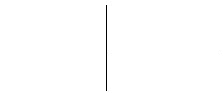  缺牙部位 |  |  |  |  |  | 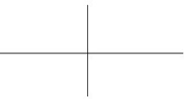  計畫拔牙部位 |  | 計畫磨平牙位 |  |  | ---假牙設計圖繪圖處---  (智齒不計入)  【假牙部位塗上顏色】  假牙有設計clasp、rest者須一併畫出  ◎每年最高補助金額:  中低收入戶22,000元，低收入戶44,000元
診 治 項 目 ( 請 寫 牙 位 數 字 ) | 計畫製作活動假牙部位 |  |  |  |  |  | 申請活動假牙樣態
診 治 項 目 ( 請 寫 牙 位 數 字 ) |  |  |  |  |  |  | □全口活動假牙 | 上顎 | □半口 |  | □部分
診 治 項 目 ( 請 寫 牙 位 數 字 ) |  |  |  |  |  |  | □全口活動假牙 | 下顎 | □半口 |  | □部分
診 治 項 目 ( 請 寫 牙 位 數 字 ) | 材質 |  |  |  | 補助材質(基本款) |  | 其他材質
診 治 項 目 ( 請 寫 牙 位 數 字 ) | 基  底  座 |  | 上顎 |  | □一般樹脂 □彈性樹脂 |  | □其他
診 治 項 目 ( 請 寫 牙 位 數 字 ) |  |  |  |  | 附加金屬底床:  □鈷鉻合金 □金屬網 |  | 附加金屬底床:  □鈷鉻合金 □鈦合金  □純鈦 □其他
診 治 項 目 ( 請 寫 牙 位 數 字 ) |  |  | 下顎 |  | □一般樹脂 □彈性樹脂 |  | □其他
診 治 項 目 ( 請 寫 牙 位 數 字 ) |  |  |  |  | 附加金屬底床:  □鈷鉻合金 □金屬網 |  | 附加金屬底床:  □鈷鉻合金 □鈦合金  □純鈦 □其他
診 治 項 目 ( 請 寫 牙 位 數 字 ) | 牙齒 |  |  |  | □樹脂牙 |  | □塑鋼牙 □瓷牙 □其他
診 治 項 目 ( 請 寫 牙 位 數 字 ) | 固定假牙 |  |  | □柱心(牙位數字):
診 治 項 目 ( 請 寫 牙 位 數 字 ) |  |  |  | 單一牙位二擇一，請寫牙位數字(5年內不可同一顆牙)  金屬鑄造冠 :  金屬瓷冠 :
其他說明
擬申請補助金額：新臺幣 元整 |  |  |  |  |  |  |  |  |  | 自費金額：新臺幣 元整
裝  置  前  審查結果 |  | □通過、核准補助金額： 元整  □退件，理由： |  |  |  |  |  |  |  |  |  | 審查委員核章 | 審查日期:
附件6-2 裝置前、後相片
申請人姓名：

身分證統一編號：

裝置前審查照：  (照片需載明拍照日期及申請人姓名) |  |  | 裝置後審查照  (照片需載明拍照日期及申請人姓名)
口內照片：  上顎咬合面照片1張  照片須能清楚呈現所有牙位及口腔狀況  照片與假牙設計圖需左右一致、上下一致  可善用口內鏡反射照  (申請柱心者，須於假牙裝置前拍攝柱心照片或於術後附上柱心照片)  (照片請備妥光源，切勿模糊陰暗) |  |  | 口內照片：  上顎咬合面照片  戴上假牙後照片  (照片請備妥光源，切勿模糊陰暗)
口內照片：  下顎咬合面照片1張  照片須能清楚呈現所有牙位及口腔狀況  照片與假牙設計圖需左右一致、上下一致  可善用口內鏡反射照  (申請柱心者，須於假牙裝置前拍攝柱心照片或於術後附上柱心照片)  (照片請備妥光源，切勿模糊陰暗) |  |  | 口內照片：  下顎咬合面照片  戴上假牙後照片  (照片請備妥光源，切勿模糊陰暗)
口外照片：  全臉正面露齒照  (額頭以下、頸部以上)1張。 |  |  | 口外照片：  戴上假牙後  全臉正常咬合正面照片  (額頭以下、頸部以上)
假牙製作期照片 (載明拍照日期、申請人姓名)
上顎--石膏上蠟模照  (有石膏和蠟膜，未包埋之前)  未附石膏上蠟模照者  需檢附假牙製作切結書 (附件11)  (固定假牙亦可附上數位模照) |  |  | 上顎--假牙完成照  (脫去石膏模後)
下顎--石膏上蠟模照  (有石膏和蠟模，未包埋之前)  未附石膏上蠟模照者  需檢附假牙製作切結書 (附件11)  (固定假牙亦可附上數位模照) |  |  | 下顎--假牙完成照  (脫去石膏模後)
補充照片 |  |  | - 假牙清潔保養衛教
實際完成日期  / / |  | 受理醫師核章 | 申請人簽名或蓋章  (裝置假牙完成後)
裝 置 後 審 查 結 果
□通過 □退件，理由：
審查委員  核章 | 審查日期：

附件7
桃園市64歲以下(中)低收入戶身心障礙者口腔醫療照護補助計畫
自 費 同 意 書

中華民國： 年 月 日

(姓名)係桃園市64歲以下(中)低收入戶身心障礙者口腔醫療照護補助計畫之申請人 □本人 或 □家屬
經醫師 詳細說明並充分瞭解後，自願負擔補助之額外費用，共計新臺幣 元整。

此致 桃園市政府衛生局

立同意書人姓名： （簽章）
與病人關係:
立同意書人身分證字號：

桃園市政府64歲以下(中)低收入戶身心障礙者口腔醫療照護補助
附件8
異 動 申 請 單
申請人資料 | 姓名 |  |  |  | 性別 |  |  | 合約醫療院所
申請人資料 | 身分證字號 |  |  |  |  | 補助  樣態 |  | 全口活動假牙 半口併部分活動假牙  半口活動假牙 部分活動假牙
申請變更事項說明 | 口腔狀況改變，但申請樣態、金額不變。  說明:  申請裝置展期。  說明:  需改變申請樣態及金額(請修正診治計畫書並重新審查)。  說明:  其他事項：  說明:
合約醫療院所簽章：  填單日期： 年 月 日 |  |  |  |  |  |  | 申請人簽章:  (若因個人因素需申請人簽章)
衛生局承辦人 |  |  |  | 覆核 |  |  |  |  | 單位主管
裝置前、後 審查結果 |  |  |  |  |  |  |  |  |  |  | 審查委員核章
□通過  □退件，理由： |  |  |  |  |  |  |  |  |  |  | 審查日期:
桃園市政府衛生局
附件9
64歲以下(中)低收入戶身心障礙者口腔醫療照護補助 撥款申請書

本醫療院所診治 (先生/女士)活動假牙一案，診治計畫書(如附)完成診治，檢送該診治費用新臺幣 元整之領據1份暨治療前、後之口內對照相片，請惠予撥款至下列帳戶：

請貼醫療院所指定之金融機構存摺封面影本

醫療院所名稱： 負責人姓名:

(負責人印章)
(關防)
中華民國 年 月 日
*注意事項:
1.內容若有修改處，請於該處加蓋負責人章。
2.為配合印花無紙化之推行，如需申請印花稅總繳者，請洽桃園市政府地方稅務局辦理相關作業，電話：03-3326181分機轉2473或2476。
印花稅黏貼處
桃園市政府衛生局所得請款領據(報帳請款聯)
(第一聯) 年 月 日
醫療院所名稱 | (全銜) |  |  |  | (醫療院所關防蓋章處)
負責診治醫師簽章
費用別 | 桃園市政府衛生局「 年度64歲以下(中)低收入戶身心障礙者口腔醫療照護補助  計畫」 (裝置者姓名) 活動假牙裝置費。
所得金額 | 新臺幣 元整
上列款項已向桃園市政府衛生局如數領訖
醫療院所統一編號
醫療院所地址 |  |  |  |  | 醫療院所電話
匯款金融機構名稱 | 分行 |  |  | 戶名
帳 號 | (匯費30元由受款人負擔)
醫療院所  負責人簽章 |  | 醫療院所  會計簽章  (若無該單位則免核章) |  |  | 醫療院所  出納簽章  (若無該單位則免核章)
附件10
*注意事項:內容若有修改，請於該處加蓋負責人章
--------------------------------------------------------------------------------
桃園市政府衛生局所得請款領據(報稅存根聯)
(第二聯) 年 月 日
醫療院所名稱 | (全銜) |  |  |  |  | (醫療院所關防蓋章處)
負責診治醫師簽章
費用別 | 桃園市政府衛生局「 年度64歲以下(中)低收入戶身心障礙者口腔醫療照護補助  計畫」 (裝置者姓名) 假牙裝置費。
所得金額 | 新臺幣 元整
上列款項已向桃園市政府衛生局如數領訖
醫療院所統一編號
醫療院所地址 |  |  |  |  |  | 醫療院所電話
匯款金融機構名稱 | 分行 |  |  | 戶名
帳 號 | (匯費30元由受款人負擔)
醫療院所  負責人簽章 |  | 醫療院所  會計簽章  (若無該單位則免核章) |  |  | 醫療院所  出納簽章  (若無該單位則免核章)

附件11 假牙製作切結書

申請人 (姓名)，身分證字號 之假牙樣態為 ，
確實於 年 月 日至 年 月 日於本院所執行全新假牙製作，其材質使用如下:
牙床材質為
牙齒材質為

本案所有材質皆使用我國「醫療器材許可證」通過之原料及材質，假牙製作亦為合法之牙體技術所及合法之牙體技術師製作，本案亦有相關書面指示文件(如技工指示單)如附件，以上若有不實，本院所願依法承擔所有法律責任及後果。

牙醫院所全名 : 牙醫診所負責人簽名：

(負責人章)
(關防)
牙醫院所地址:
牙醫院所電話:

中華民國 年 月 日

